報紙配送管理系統

Attendance Management System

設計文件 (Design Document)

Version: 2.0

|  |  |  |
| --- | --- | --- |
| 計畫成員 | | |
| 姓 名 | 編 號 | 任 務 |
| 林昱鋐 | 4080E068 | 訂閱系統 |
| 程勗茂 | 4080E043 | 管理客戶系統 |
| 邱承為 | 4080E064 | 派送系統 |

AMS Requirement Document Version 1.1

Date : 1/5/2022

崑山科技大學 資訊工程系

AMS系統架構設計小組 (AMS Architecture Design Team)



目 錄

1 系統模型與架構 (System Model/System Architecture) 1

1.1 子系統功能與介面 (Subsystem Requirement and Interfaces) 2

1.2 技術解決方案限制 (Establish Technical Solution Criteria) 2

2 訂閱子系統細部設計 (林昱鋐 4080E068) 3

2.1 元件設計 (Component Design) 3

2.2 流程分析 (Process Analysis) 4

2.3 資料設計 (Data Design) 6

2.4 界面設計 (Interface Design) 10

3 管理訂閱子系統細部設計 (程勗茂 4080E043) 11

3.1 元件設計 (Component Design) (網站架構) 11

3.2 流程分析 (Process Analysis) 12

3.3 資料設計 (Data Design) 13

3.4 界面設計 (Interface Design) 15

4 派送子系統細部設計(邱承為4080E064)

4.1 元件設計 (Component Design) 13

4.2 流程分析 (Process Analysis) 12

4.3 資料設計 (Data Design) 13

4.4 界面設計 (Interface Design) 15

4 參考文獻 (Reference) 16

系統模型與架構 (System Model/System Architecture)

報紙配送管理系統主要用於管理使用者訂閱情形以及當前配送狀態，報紙配送管理系統主要部分分別為使用者的訂閱系統、主管的管理訂閱系統、店長及配送員的派送系統，為了讓使用者、派送員能更方便使用訂閱系統、派送系統，訂閱系統及派送系統資料主要是透過APP來傳輸資料到資料庫，管理訂閱系統是透過Web的方式來管理訂閱系統。

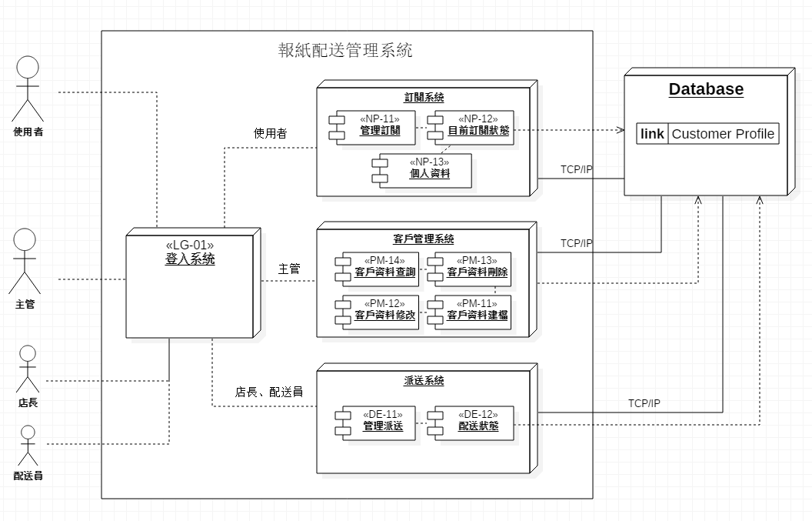

圖1.1、部署圖 (Deployment Diagram)

報紙配送管理系統主要架構於應用程式伺服器上，資料庫的資料是由使用者在訂閱及註冊之後隨即存入資料庫，主要的作業都是透過APP來提供服務，因此所有工作站端的機器和主機透過TCP/IP的方式連線，置於網頁伺服器上的應用程式則以ODBC的方式和資料庫伺服器連線，並提供資料存取的服務。

* 1. 子系統功能與介面 (Subsystem Requirement and Interfaces)

工作站的型態則分為使用者的訂閱系統、主管的客戶管理系統及店長、派送員的派送系統，三個子系統都可用APP或網頁的方式使用，三個子系統的關係為由使用者按下確定訂閱，訂閱資料儲存置資料庫後，再由各店長由派送系統去分配給派送員派送數量及地址，若主管想要查詢使用者資料時可使用訂閱管理系統查詢。

* 1. 技術解決方案限制 (Establish Technical Solution Criteria)

本設計文件依照使用者需求，本設計文件擬定各種限制的優先順序如下：

|  |  |  |  |  |
| --- | --- | --- | --- | --- |
| Issue | User Priority | Contractor priority | Other Priority | Total |
| 可用性 | 5 | 5 | 5 | 15 |
| 成本 | 5 | 5 | 5 | 15 |
| 日程 | 3 | 4 | 3 | 10 |
| 彈性 | 3 | 3 | 3 | 9 |
| 維護 | 3 | 3 | 3 | 9 |

Priorities (Scale: 5=Most important, 1=Least important)

依照上述的優先次序表，發展篩選限制(Screening Criteria)：

|  |  |
| --- | --- |
|  |  |
|  |  |
|  |  |
|  |  |
|  |  | |

1. 訂閱子系統細部設計 (4080E068 林昱鋐)
   1. 元件設計 (Component Design)

本子系統主要提供使用者訂閱系統的各項作業如管理訂閱、目前訂閱狀態、個人資料，管理訂閱包含新增訂閱、修改訂閱，可讓使用者依照自身需求來選擇對應功能，目前訂閱狀態可顯示使用者目前配送狀態及各項資料，個人資料可讓使用者查看、修改個人資料如修改配送地址、手機號碼。

本子系統共分四個部分，分別為管理訂閱元件、目前訂閱狀態元件、個人資料元件及資料庫元件。

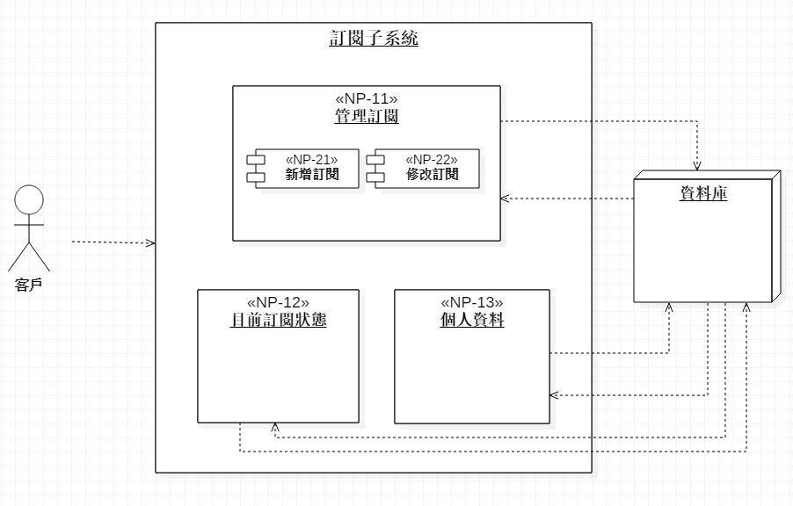

由上圖可得知客戶進入訂閱子系統會出現三個元件分別為管理訂閱、目前訂閱狀態、個人資料，使用者在使用新增、修改訂閱送出資料後會更新置資料庫中，而目前訂閱狀態及個人資料會依照使用者帳號來去對資料庫做查詢的動作顯示在畫面上。

* 1. 流程分析 (Process Analysis)

1.系統登入

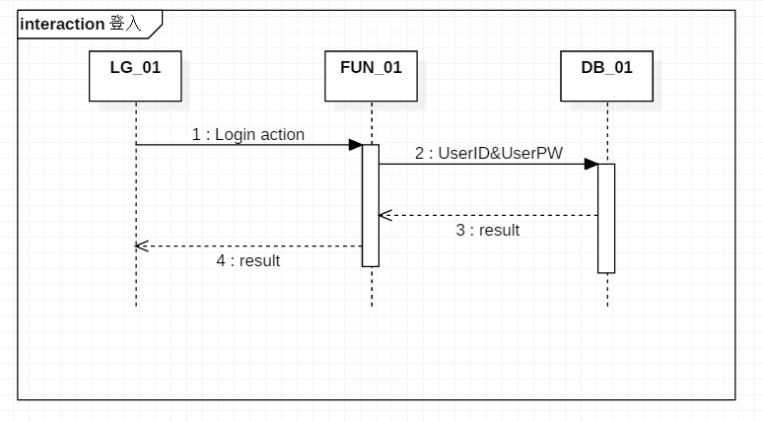

元件說明

|  |  |  |  |
| --- | --- | --- | --- |
|  | Object Name | Category | Use Case |
| 1 | LG_01 | JSP物件 | 使用者登入介面 |
| 2 | FUN_01 | JSP物件 | 公用函數 |
| 3 | DB_01 | 資料庫 | 資料庫元件 |

參數傳遞說明

|  |  |  |  |
| --- | --- | --- | --- |
| Step | 功能 | 參數 | 回傳 |
| 1 | 傳入使用者ID與密碼，檢查是否合法 | UserID使用者ID UserPW密碼 |  |
| 2 | 由Account檢查 UserID、UserPW是否存在 | 同上 |  |
| 3 | 回傳1 | 回傳是否成功 | result=true result=false |
| 4 | 回傳2 | 回傳是否成功 | result=true result=false |

2.新增訂閱

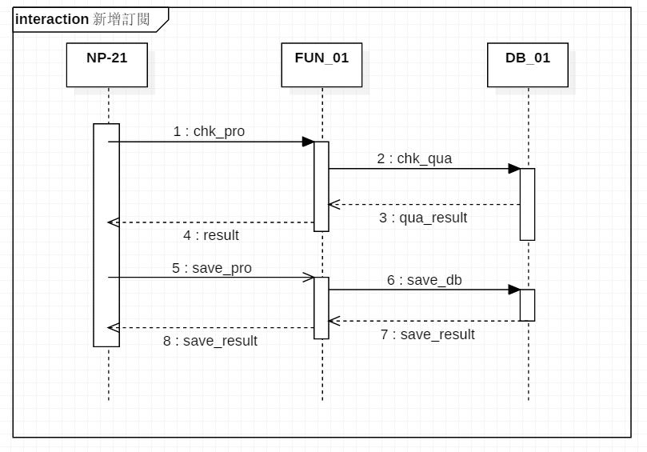

元件說明

|  |  |  |  |
| --- | --- | --- | --- |
|  | Object Name | Category | Use Case |
| 1 | NP_21 | JSP物件 | 新增訂閱介面 |
| 2 | FUN_01 | JSP物件 | 公用函數 |
| 3 | DB_01 | 資料庫 | 資料庫元件 |

參數傳遞說明

|  |  |  |  |
| --- | --- | --- | --- |
| Step | 功能 | 參數 | 回傳 |
| 1 | 檢查訂閱項目是否存在 | Action=chk_pro, Subitem=訂閱項目 | 訂閱項目是否存在 result=true result=false |
| 2 | 查詢資料庫是否有足夠數量 | Subqua=訂閱數量 | 可用數量 qua_result |
| 3 | 回傳1 | 可用數量 |  |
| 4 | 回傳2 | 訂閱項目是否存在 |  |
| 5 | 儲存訂閱項目及數量 | Action=save_pro  Subnum=訂閱編號  Subitem=訂閱項目  Subqua=訂閱數量  Address=配送地址  Remark=備註 | 儲存是否成功  Save_result=true save_result=false |
| 6 | 將訂閱資訊寫入資料表 | Subnum=訂閱編號  Subitem=訂閱項目  Subqua=訂閱數量  Address=配送地址  Remark=備註 | 儲存是否成功  Save_result=true save_result=false |

3.修改訂閱

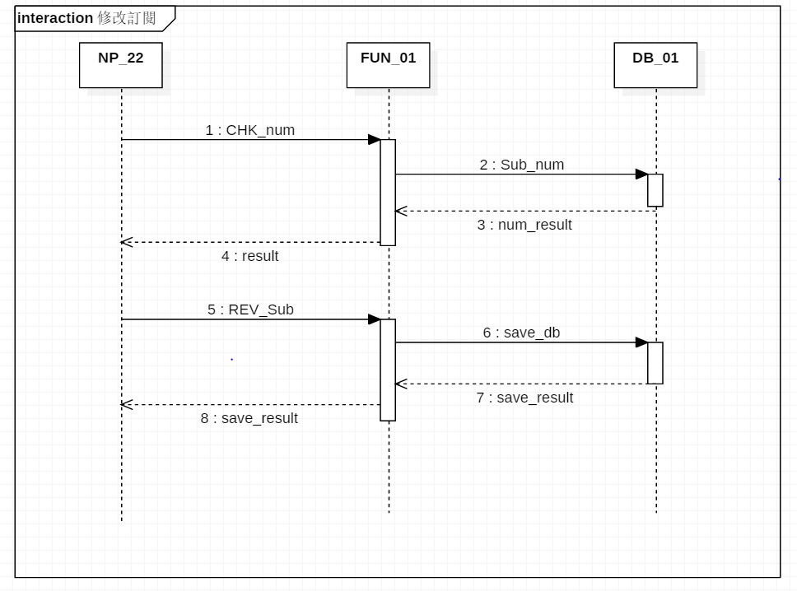

元件說明

|  |  |  |  |
| --- | --- | --- | --- |
|  | Object Name | Category | Use Case |
| 1 | NP_22 | JSP物件 | 修改訂閱介面 |
| 2 | FUN_01 | JSP物件 | 公用函數 |
| 3 | DB_01 | 資料庫 | 資料庫元件 |

參數傳遞說明

|  |  |  |  |
| --- | --- | --- | --- |
| Step | 功能 | 參數 | 回傳 |
| 1 | 檢查訂閱編號是否存在 | Action=chk_num, Subnum=訂閱編號 | 訂閱編號是否存在 result=true result=false |
| 2 | 由訂閱編號查詢各項資料 | Subnum=訂閱編號 | 查詢到的資料  num_result |
| 3 | 回傳1 | 資料存在result=true 資料不存在result=false |  |
| 4 | 回傳2 | Subnum=訂閱編號  Subitem=訂閱項目  Subqua=訂閱數量  Subdate=訂閱日期  Address=配送地址  Remark=備註 |  |
| 5 | 儲存修改後資料 | Action=REV_Sub  Subnum=訂閱編號  Subitem=訂閱項目  Subqua=訂閱數量  Subdate=訂閱日期  Address=配送地址  Remark=備註 | 儲存是否成功  Save_result=true save_result=false |
| 6 | 將修改後的訂閱資訊 寫入資料表 | Subnum=訂閱編號  Subitem=訂閱項目  Subqua=訂閱數量  Subdate=訂閱日期  Address=配送地址  Remark=備註 | 儲存是否成功  Save_result=true save_result=false |

4.刪除訂閱

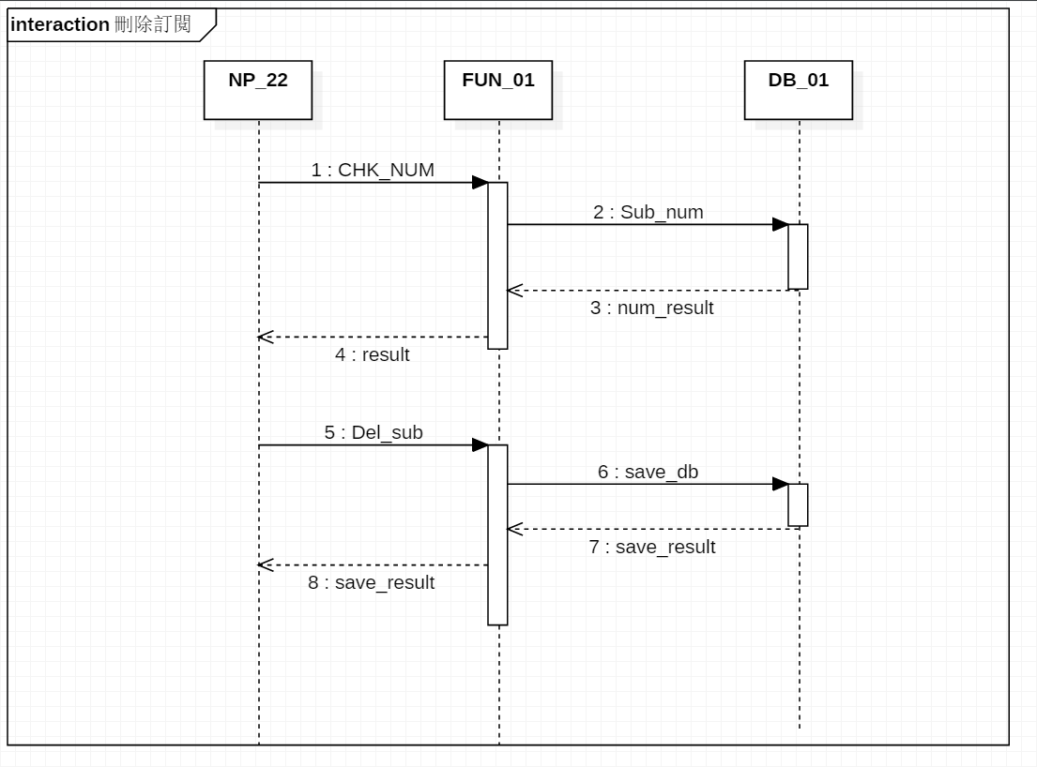

元件說明

|  |  |  |  |
| --- | --- | --- | --- |
|  | Object Name | Category | Use Case |
| 1 | NP_22 | JSP物件 | 修改訂閱介面 |
| 2 | FUN_01 | JSP物件 | 公用函數 |
| 3 | DB_01 | 資料庫 | 資料庫元件 |

參數傳遞說明

|  |  |  |  |
| --- | --- | --- | --- |
| Step | 功能 | 參數 | 回傳 |
| 1 | 檢查訂閱編號是否存在 | Action=chk_num, Subnum=訂閱編號 | 訂閱編號是否存在 result=true result=false |
| 2 | 由訂閱編號查詢各項資料 | Subnum=訂閱編號 | 查詢到的資料  num_result |
| 3 | 回傳1 | 資料存在result=true 資料不存在result=false |  |
| 4 | 回傳2 | Subnum=訂閱編號  Subitem=訂閱項目  Subqua=訂閱數量  Subdate=訂閱日期  Address=配送地址  Remark=備註 |  |
| 5 | 傳送刪除資料 | Action=Del_Sub  Subnum=訂閱編號  Subitem=訂閱項目  Subqua=訂閱數量  Subdate=訂閱日期  Address=配送地址  Remark=備註 | 儲存是否成功  Save_result=true save_result=false |
| 6 | 將需刪除的資料寫入資料表 | Subnum=訂閱編號  Subitem=訂閱項目  Subqua=訂閱數量  Subdate=訂閱日期  Address=配送地址  Remark=備註 | 儲存是否成功  Save_result=true save_result=false |

5.目前訂閱狀態

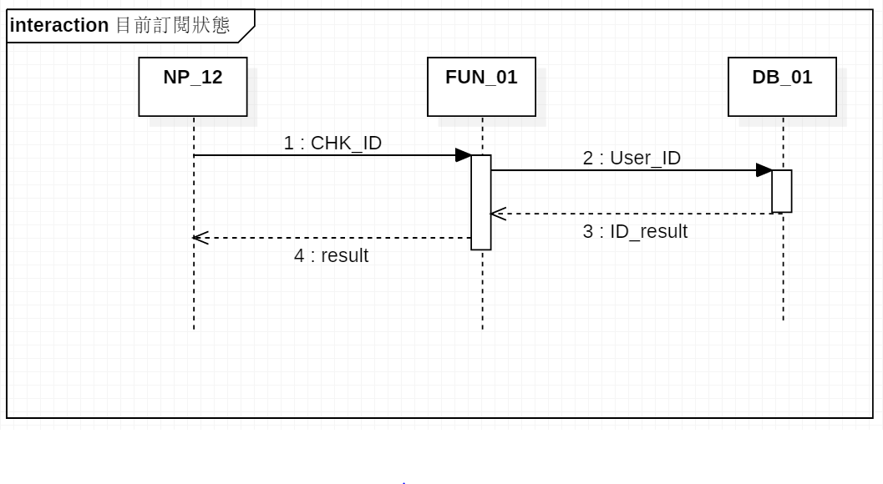

元件說明

|  |  |  |  |
| --- | --- | --- | --- |
|  | Object Name | Category | Use Case |
| 1 | NP_12 | JSP物件 | 顯示目前訂閱介面 |
| 2 | FUN_01 | JSP物件 | 公用函數 |
| 3 | DB_01 | 資料庫 | 資料庫元件 |

參數傳遞說明

|  |  |  |  |
| --- | --- | --- | --- |
| Step | 功能 | 參數 | 回傳 |
| 1 | 檢查使用者ID是否存在 | Action=CHK_ID, UserID=使用者ID | 使用者ID是否存在  result=true result=false |
| 2 | 由使用者ID查詢各項資料 | UserID=使用者ID | 查詢到的資料  ID_result |
| 3 | 回傳1 | Subnum=訂閱編號  Subitem=訂閱項目  Subqua=訂閱數量  Subdate=訂閱日期  Address=配送地址  State=配送狀態  Remark=備註 |  |
| 4 | 回傳2 | 回傳是否成功  result=true result=false |  |

6.個人資料

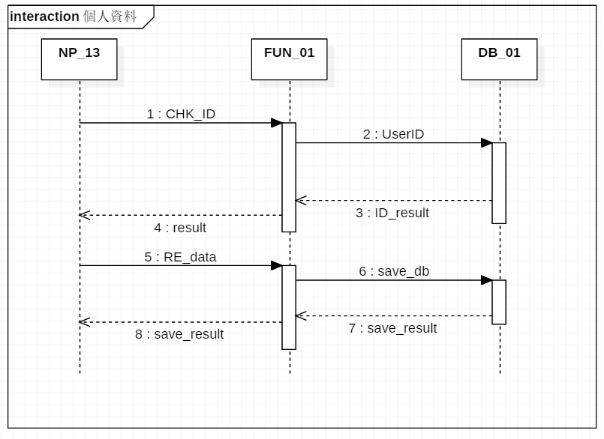

元件說明

|  |  |  |  |
| --- | --- | --- | --- |
|  | Object Name | Category | Use Case |
| 1 | NP_13 | JSP物件 | 個人資料介面 |
| 2 | FUN_01 | JSP物件 | 公用函數 |
| 3 | DB_01 | 資料庫 | 資料庫元件 |

參數傳遞說明

|  |  |  |  |
| --- | --- | --- | --- |
| Step | 功能 | 參數 | 回傳 |
| 1 | 檢查使用者ID是否存在 | Action=CHK_ID, UserID=使用者ID | 使用者ID是否存在  result=true result=false |
| 2 | 由使用者ID查詢個人資料 | UserID=使用者ID | 查詢到的資料  ID_result |
| 3 | 回傳1 | name=姓名  gender=性別  tel=手機號碼  Address=地址  Email=電子信箱 |  |
| 4 | 回傳2 | 回傳是否成功  result=true result=false |  |
| 5 | 儲存修改後的個人資料 | name=姓名  gender=性別  tel=手機號碼  Address=地址  Email=電子信箱 | 儲存是否成功  Save_result=true save_result=false |
| 6 | 將修改後的訂閱資訊 寫入資料表 | name=姓名  gender=性別  tel=手機號碼  Address=地址  Email=電子信箱 | 儲存是否成功  Save_result=true save_result=false |

2.3資料設計 (Data Design)

1.登入

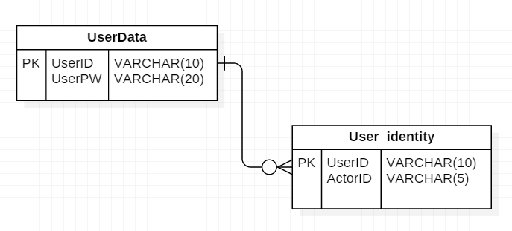

UserData

|  |  |  |  |  |  |
| --- | --- | --- | --- | --- | --- |
| PK | 欄位代號 | 型態 | 長度 | DEF. | 說明 |
| PK | UserID | varchar | 10 | '' | 使用者ID |
|  | UserPW | varchar | 20 | '' | 使用者密碼 |

User_identity

|  |  |  |  |  |  |
| --- | --- | --- | --- | --- | --- |
| PK | 欄位代號 | 型態 | 長度 | DEF. | 說明 |
| PK | UserID | varchar | 10 | '' | 使用者ID |
|  | ActorID | varchar | 5 | '' | 使用者身分 |

2.新增訂閱

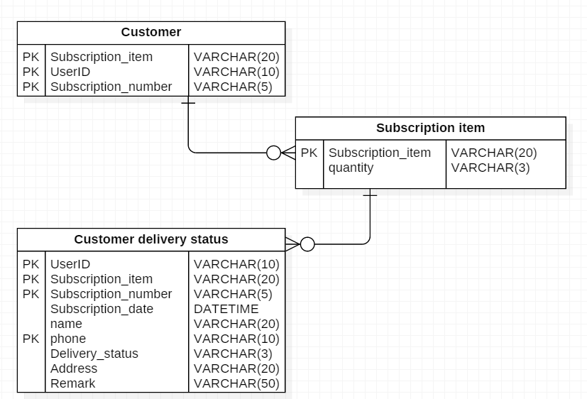

Customer

|  |  |  |  |  |  |
| --- | --- | --- | --- | --- | --- |
| PK | 欄位代號 | 型態 | 長度 | DEF. | 說明 |
| PK | Subscription_item | varchar | 20 | '' | 訂閱項目 |
| PK | UserID | varchar | 10 | '' | 使用者ID |
| PK | Subscription_number | varchar | 5 | '' | 訂閱編號 |

Subscription item

|  |  |  |  |  |  |
| --- | --- | --- | --- | --- | --- |
| PK | 欄位代號 | 型態 | 長度 | DEF. | 說明 |
| PK | Subscription_item | varchar | 20 | '' | 訂閱項目 |
|  | quantity | varchar | 3 | '' | 訂閱項目數量 |

Customer delivery status

|  |  |  |  |  |  |
| --- | --- | --- | --- | --- | --- |
| PK | 欄位代號 | 型態 | 長度 | DEF. | 說明 |
| PK | UserID | varchar | 10 | '' | 使用者ID |
| PK | Subscription_item | varchar | 20 | '' | 訂閱項目 |
| PK | Subscription_number | varchar | 5 | '' | 訂閱編號 |
|  | Subscription_date | datetime | 12 |  | 訂閱日期 |
|  | name | varchar | 20 | '' | 客戶姓名 |
|  | phone | varchar | 10 | '' | 客戶電話 |
|  | Delivery_status | varchar | 3 |  | 配送狀態 |
|  | Address | varchar | 20 | '' | 配送地址 |
|  | Remark | varchar | 50 | '' | 備註 |

3.修改訂閱

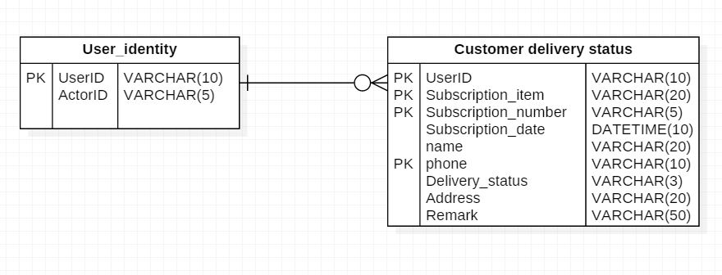

User_identity

|  |  |  |  |  |  |
| --- | --- | --- | --- | --- | --- |
| PK | 欄位代號 | 型態 | 長度 | DEF. | 說明 |
| PK | UserID | varchar | 10 | '' | 使用者ID |
|  | ActorID | varchar | 5 | '' | 使用者身分 |

Customer delivery status

|  |  |  |  |  |  |
| --- | --- | --- | --- | --- | --- |
| PK | 欄位代號 | 型態 | 長度 | DEF. | 說明 |
| PK | UserID | varchar | 10 | '' | 使用者ID |
| PK | Subscription_item | varchar | 20 | '' | 訂閱項目 |
| PK | Subscription_number | varchar | 5 | '' | 訂閱編號 |
|  | Subscription_date | datetime | 12 |  | 訂閱日期 |
|  | name | varchar | 20 | '' | 客戶姓名 |
|  | phone | varchar | 10 | '' | 客戶電話 |
|  | Delivery_status | varchar | 3 |  | 配送狀態 |
|  | Address | varchar | 20 | '' | 配送地址 |
|  | Remark | varchar | 50 | '' | 備註 |

4.刪除訂閱



User_identity

|  |  |  |  |  |  |
| --- | --- | --- | --- | --- | --- |
| PK | 欄位代號 | 型態 | 長度 | DEF. | 說明 |
| PK | UserID | varchar | 10 | '' | 使用者ID |
|  | ActorID | varchar | 5 | '' | 使用者身分 |

Customer delivery status

|  |  |  |  |  |  |
| --- | --- | --- | --- | --- | --- |
| PK | 欄位代號 | 型態 | 長度 | DEF. | 說明 |
| PK | UserID | varchar | 10 | '' | 使用者ID |
| PK | Subscription_item | varchar | 20 | '' | 訂閱項目 |
| PK | Subscription_number | varchar | 5 | '' | 訂閱編號 |
|  | Subscription_date | datetime | 12 |  | 訂閱日期 |
|  | name | varchar | 20 | '' | 客戶姓名 |
|  | phone | varchar | 10 | '' | 客戶電話 |
|  | Delivery_status | varchar | 3 |  | 配送狀態 |
|  | Address | varchar | 20 | '' | 配送地址 |
|  | Remark | varchar | 50 | '' | 備註 |

5.目前訂閱狀態



User_identity

|  |  |  |  |  |  |
| --- | --- | --- | --- | --- | --- |
| PK | 欄位代號 | 型態 | 長度 | DEF. | 說明 |
| PK | UserID | varchar | 10 | '' | 使用者ID |
|  | ActorID | varchar | 5 | '' | 使用者身分 |

Customer delivery status

|  |  |  |  |  |  |
| --- | --- | --- | --- | --- | --- |
| PK | 欄位代號 | 型態 | 長度 | DEF. | 說明 |
| PK | UserID | varchar | 10 | '' | 使用者ID |
| PK | Subscription_item | varchar | 20 | '' | 訂閱項目 |
| PK | Subscription_number | varchar | 5 | '' | 訂閱編號 |
|  | Subscription_date | datetime | 12 |  | 訂閱日期 |
|  | name | varchar | 20 | '' | 客戶姓名 |
|  | phone | varchar | 10 | '' | 客戶電話 |
|  | Delivery_status | varchar | 3 |  | 配送狀態 |
|  | Address | varchar | 20 | '' | 配送地址 |
|  | Remark | varchar | 50 | '' | 備註 |

6.個人資料

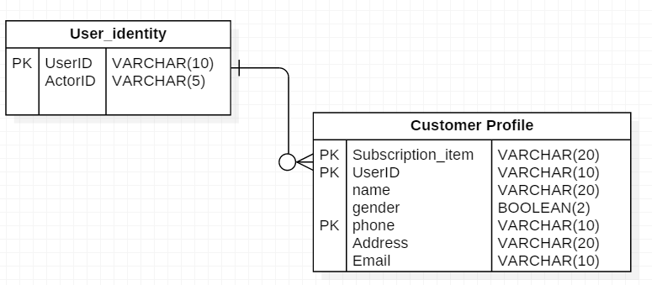

User_identity

|  |  |  |  |  |  |
| --- | --- | --- | --- | --- | --- |
| PK | 欄位代號 | 型態 | 長度 | DEF. | 說明 |
| PK | UserID | varchar | 10 | '' | 使用者ID |
|  | ActorID | varchar | 5 | '' | 使用者身分 |

Customer delivery status

|  |  |  |  |  |  |
| --- | --- | --- | --- | --- | --- |
| PK | 欄位代號 | 型態 | 長度 | DEF. | 說明 |
| PK | Subscription_item | varchar | 20 | '' | 訂閱項目 |
| PK | UserID | varchar | 10 | '' | 使用者ID |
|  | name | varchar | 20 | '' | 客戶姓名 |
|  | gender | boolean | 5 |  | 性別 |
| PK | phone | varchar | 10 | '' | 客戶電話 |
|  | Address | varchar | 20 | '' | 配送地址 |
|  | Email | varchar | 10 | '' | 電子信箱 |

* 1. 界面設計 (Interface Design)

本子系統的介面設計以表單(FORM)的方式傳遞參數  
FUN_01

Action表示所要執行的功能

Chk_pro檢查訂閱項目是否存在

Chk_qua檢查訂閱項目數量是否足夠

Chk_num檢查訂閱編號是否存在  
 Sub_num由訂閱編號查詢各項功能  
 CHK_ID檢查使用者ID是否存在  
 USER_ID查詢使用者ID  
 Del_sub刪除訂閱項目  
 REV_Sub修改訂閱項目  
result回傳是否成功  
 true回傳成功  
 false回傳失敗

Save_result儲存是否成功  
 true儲存成功  
 false儲存失敗



管理訂閱子系統細部設計 (程勗茂 4080E043)

元件設計 (Component Design)

本子系統主要理客戶系統提供,新訂戶與原訂戶的管理功能，經理能夠管理本子系統，分別為資料建檔、查詢客戶資料元件、刪除客戶資料元件、修改客戶資料元件。

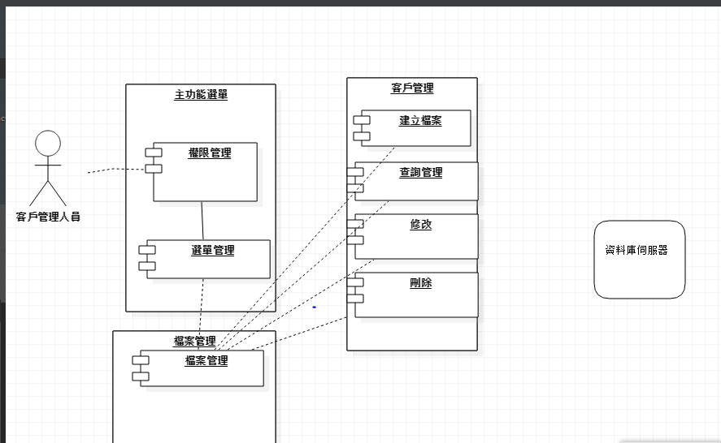

* 1. 流程分析 (Process Analysis)

流程分析(Process analysis)主要來自於使用案例(use case)與操作概念(OCD)的描述，由客戶管理人員使用案例，分別為新建檔案，刪除檔案，修改，查詢檔案資料。在可以採用JSP的方式來實作。專案位提供各個JSP及相關類別對於存取資料庫的作業能一致，而也提高元件的再用率，故將資料庫存取的作業單獨獨立出來，即在類別圖中的DBConnection的類別，此外對於一些常會用到的功用程式則集中於paoutil的類別中。

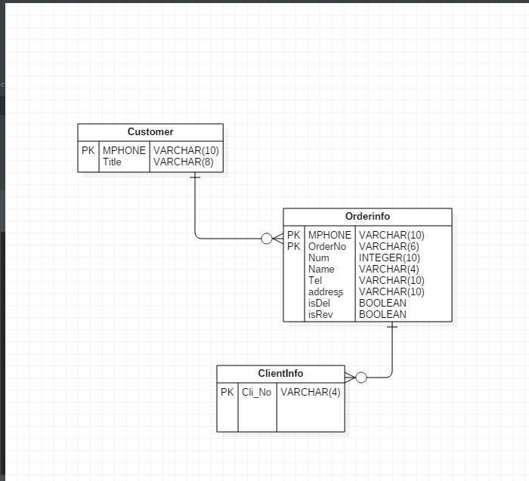

資料表說明

Customer

|  |  |  |  |  |  |
| --- | --- | --- | --- | --- | --- |
| PK | 欄位代號 | 型態 | 長度 | DEF. | 說明 |
| PK | MPhone | varchar | 10 | ‘’ | 客戶的手機號碼 |
|  | Title | varchar | 6 |  | 編輯 |

Orderinfo

|  |  |  |  |  |  |
| --- | --- | --- | --- | --- | --- |
| PK | 欄位代號 | 型態 | 長度 | DEF. | 說明 |
| PK | MPhone | varchar | 10 | ‘’ | 客戶的手機號碼 |
|  | OrderNo | varchar | 6 |  | 編輯 |
|  | Num | Integer |  | 0 | 數(張數) |
|  | Name | varchar | 4 |  | 客戶姓名 |
|  | Tel | varchar | 10 | 0 | 電話 |
|  | address | varchar |  | 0 | 地址 |
|  | isDel | Booklean |  | 0 | 是否已刪除 |
|  | isRev | Booklean |  | 0 | 是否已修改 |

ClientInfo

|  |  |  |  |  |  |
| --- | --- | --- | --- | --- | --- |
| PK | 欄位代號 | 型態 | 長度 | DEF. | 說明 |
| PK | client | varchar | 4 | ‘’ | 客戶代號 |

1. 系統登入

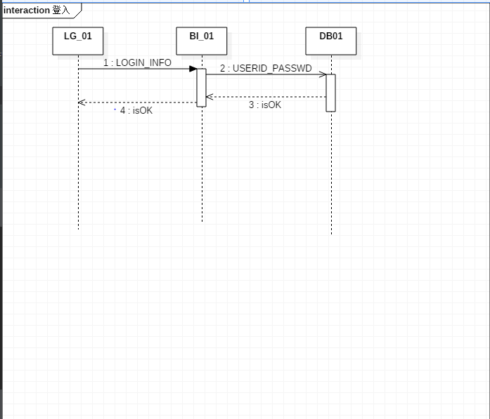

元件說明

|  |  |  |  |
| --- | --- | --- | --- |
|  | 元件_ | 類別 | 功能 |
| 1 | LG_01 | JSP物件 | 取消訂票使用者介面 |
| 2 | BI_01 | JSP物件 | 公用函數 |
| 3 | DB01 | 資料庫 | 資料庫元件 |

參數傳遞說明

|  |  |  |  |
| --- | --- | --- | --- |
| Step | 功能 | 參數 | 備註 |
| 1 | 傳入使用者ID與密碼檢查是否合法 | USERID使用者ID  PASSWD密碼 |  |
| 2 | 由Account檢查  USERID與否存在PASSWD | 同上 |  |
| 3 | 回傳2 | 回傳是否成功isOK |  |
| 4 | 回傳1 | 回傳是否成功isOK |  |

2.客戶管理資料

2-1新建客戶資料

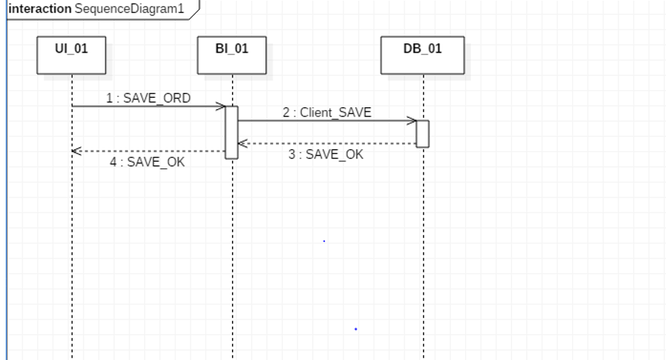

元件說明

|  |  |  |  |
| --- | --- | --- | --- |
|  | 元件_ | 類別 | 功能 |
| 1 | UI_01(order.jsp) | JSP物件 | 預約訂票使用者介面 |
| 2 | BI_01(ajax_01.jsp) | JSP物件 | 公用函數 |
| 3 | DB_01 | 資料庫 | 資料庫元件 |

參數傳遞說明

|  |  |  |  |
| --- | --- | --- | --- |
| Step | 功能 | 參數 | 備註 |
| 1 | 儲存客戶資料 | action=SAVE_ORD, |  |
| 2 | 將客戶資訊寫入資料表 | action=SAVE_ORD,  MPhone客戶的手機號碼  OrderNo客戶代號  Num數(張數)  Name客戶姓名  Tel電話  Address地址 |  |
| 3 | 回傳2 | 儲存是否成功  SAVE _OK = true  SAVE _OK = false |  |
| 4 | 回傳1 | 儲存是否成功  SAVE_OK = true  SAVE_OK = false |  |

2-2查詢客戶資料

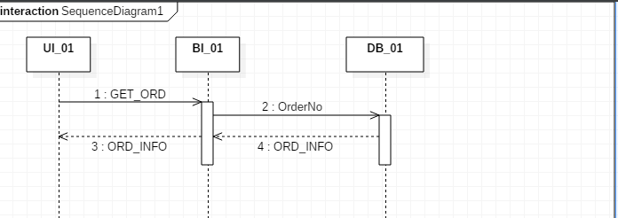

元件說明

|  |  |  |  |
| --- | --- | --- | --- |
|  | 元件_ | 類別 | 功能 |
| 1 | UI_01(order.jsp) | JSP物件 | 預約訂票使用者介面 |
| 2 | BI_01(ajax_01.jsp) | JSP物件 | 公用函數 |
| 3 | DB_01 | 資料庫 | 資料庫元件 |

參數傳遞說明

|  |  |  |
| --- | --- | --- |
| Step | 功能 | 參數 |
| 1 | 由客戶代號取得客戶資訊 | 由OrderNo取得客戶資訊 |
| 2 | 由客戶代號到資料庫取得客戶資訊 | 由OrderInfo取得 |
| 3 | 回傳2 | MPhone客戶的手機號碼  OrderNo客戶代號  Num數(張數)  Name客戶姓名  Tel電話  Address地址 |
| 4 | 回傳1 | 回傳客戶資訊 |

2-3刪除客戶資料

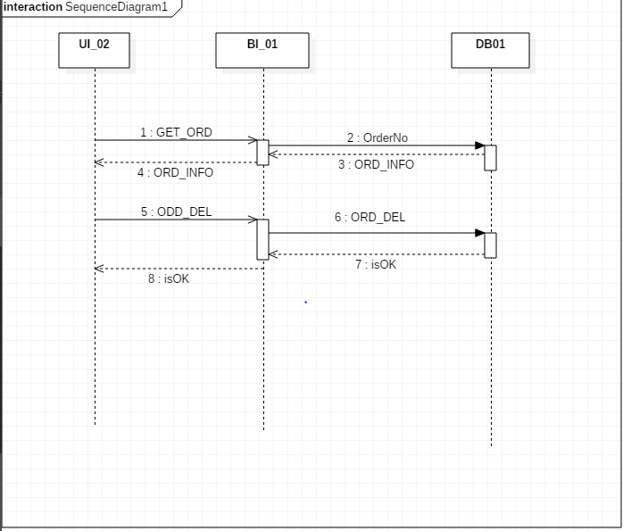

元件說明

|  |  |  |  |
| --- | --- | --- | --- |
|  | 元件_ | 類別 | 功能 |
| 1 | UI_01(order.jsp) | JSP物件 | 預約訂票使用者介面 |
| 2 | BI_01(ajax_01.jsp) | JSP物件 | 公用函數 |
| 3 | DB_01 | 資料庫 | 資料庫元件 |

參數傳遞說明

|  |  |  |
| --- | --- | --- |
| Step | 功能 | 參數 |
| 1 | 由客戶代號取得客戶資訊 | 由OrderNo取得客戶資訊 |
| 2 | 由客戶代號到資料庫取得客戶資訊 | 由OrderInfo取得 |
| 3 | 回傳2 | MPhone客戶的手機號碼  OrderNo客戶代號  Num數(張數)  Name客戶姓名  Tel電話  Address地址 |
| 4 | 回傳1 | 回傳客戶資訊 |
| 5 | 確定取消 | 傳入確定取消ORD_DEL |
| 6 | 由資料庫刪除訂單 | 刪除OrderInfo訂單紀錄  將將OrderNo的紀錄  清空(恢復為無資料) |
| 7 | 回傳6 | 回傳是否成功isOK |
| 8 | 回傳5 | 回傳是否成功isOK |

2-4修改客戶資料

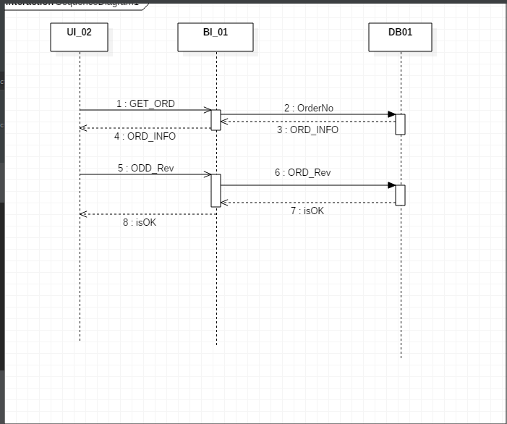

元件說明

|  |  |  |  |
| --- | --- | --- | --- |
|  | 元件_ | 類別 | 功能 |
| 1 | UI_01(order.jsp) | JSP物件 | 預約訂票使用者介面 |
| 2 | BI_01(ajax_01.jsp) | JSP物件 | 公用函數 |
| 3 | DB_01 | 資料庫 | 資料庫元件 |

參數傳遞說明

|  |  |  |
| --- | --- | --- |
| Step | 功能 | 參數 |
| 1 | 由客戶代號取得客戶資訊 | 由OrderNo取得客戶資訊 |
| 2 | 由客戶代號到資料庫取得客戶資訊 | 由OrderInfo取得 |
| 3 | 回傳2 | MPhone客戶的手機號碼  OrderNo客戶代號  Num數(張數)  Name客戶姓名  Tel電話  Address地址 |
| 4 | 回傳1 | 回傳客戶資訊(如 Step7) |
| 5 | 取消修改 | 傳入取消修改ORD_Rev |
| 6 | 由資料庫修改客戶資訊 | 修改OrderInfo客戶資訊 |
| 7 | 回傳6 | 回傳是否成功isOK |
| 8 | 回傳5 | 回傳是否成功isOK |

* 1. 資料設計 (Data Design)

本子系統在考慮到維護的因素下將資料設所提供的資料設計分別說明如下：



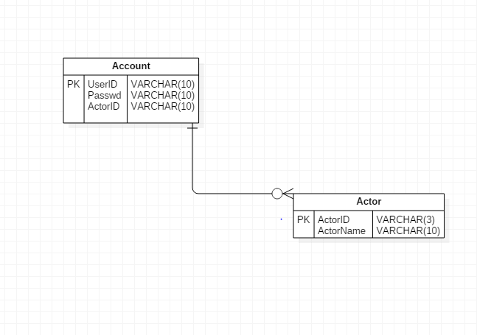

資料表說明

Customer

|  |  |  |  |  |  |
| --- | --- | --- | --- | --- | --- |
| PK | 欄位代號 | 型態 | 長度 | DEF. | 說明 |
| PK | MPhone | varchar | 10 | ‘’ | 客戶的手機號碼 |
|  | Title | varchar | 6 |  | 編輯 |

Orderinfo

|  |  |  |  |  |  |
| --- | --- | --- | --- | --- | --- |
| PK | 欄位代號 | 型態 | 長度 | DEF. | 說明 |
| PK | MPhone | varchar | 10 | ‘’ | 客戶的手機號碼 |
|  | OrderNo | varchar | 6 |  | 編輯 |
|  | Num | Integer |  | 0 | 數(張數) |
|  | Name | varchar | 4 |  | 客戶姓名 |
|  | Tel | varchar | 10 | 0 | 電話 |
|  | address | varchar |  | 0 | 地址 |
|  | isDel | Booklean |  | 0 | 是否已刪除 |
|  | isRev | Booklean |  | 0 | 是否已修改 |

ClientInfo

|  |  |  |  |  |  |
| --- | --- | --- | --- | --- | --- |
| PK | 欄位代號 | 型態 | 長度 | DEF. | 說明 |
| PK | client | varchar | 4 | ‘’ | 客戶代號 |

* 1. 界面設計 (Interface Design)

|  |  |
| --- | --- |
| INT4001 | 差勤維護子系統內的各功能元件採元件基礎方式設計。 |

主要的參數設計如下：

符號說明：

|  |  |
| --- | --- |
| [=] | 用來指明變數的意義 (如 UID[=]SA) |
| [:] | 表示一組變數結尾 (如 UID[=]SA[:]PWD[=]SA[:]) |

欄位說明：

|  |  |
| --- | --- |
| adostr | 資料庫的連接字串 |
| adoold | 備份資料庫的連接字串 |
|  |  |

範例：

adostr[=]DSN=WebApp;UID=SA;password=sa;Database=LveWeb[:]

adoold[=]DSN=WebApp;UID=SA;password=sa;Database=LveWebOLD[:]

userid[=]admin[:]passwd[=]admin[:]DEPT[=]3[:]

rproot[=]C:\prog\PubCust\Report[:]

jobsid[=]REST[:]